DECLARAÇÃO DE CONCORDÂNCIA

Declaramos que concordamos com a submissão e eventual publicação na Revista Brasileira de Agrotecnologia (REBAGRO), do artigo intitulado: Refrigerated storage of fresh-cut marolo (Annona crassiflora mart.), dos autores abaixo relacionados, tendo como Autor Correspondente o Sr. Eric Batista Ferreira, que ficará responsável por sua tramitação e correção.

Declaramos, ainda, que o referido artigo se insere na área de conhecimento: Ciência dos Alimentos, tratando-se de um trabalho original, em que seu conteúdo não foi ou não está sendo considerado para publicação em outra Revista, quer seja no formato impresso e/ou eletrônico.

Alfenas, 07 de junho de 2020

ORDEM DOS AUTORES NO ARTIGO

Flávia Della Lucia¹, Eric Batista Ferreira², Sandra Maria Oliveira Morais Veiga³, Luciana Azevedo⁴, Marcela Aparecida Miranda Moreira⁵, Eduardo Valério de Barros Vilas Boas⁶

FILIAÇÂO

¹Flávia DELLA LUCIA - Nutrition Faculty, Federal University of Alfenas, Alfenas, MG, Brazil. CEP: 37130-000. Email: flavia@unifal-mg.edu.br
²Eric Batista FERREIRA – Statistics Department, Federal University of Alfenas, Alfenas, MG, Brazil. CEP: 37130-000. E-mail: eric.ferreira@unifal-mg.edu.br *Corresponding author

³Sandra Maria Oliveira Morais Veiga – Pharmaceutical Sciences Faculty, Federal University of Alfenas, Alfenas, MG. Brazil, CEP 37130-000. E-mail: smveiga@gmail.com

⁴Luciana Azevedo - Nutrition Faculty, Federal University of Alfenas, Alfenas, MG, Brazil. CEP: 37130-000. E-mail: lucianaazevedo2010@gmail.com

⁵Marcela Aparecida Miranda Moreira – Chemistry Institute, Federal University of Alfenas, Alfenas, MG, Brazil. CEP: 37130-000. E-mail: marcelaapmm@gmail.com

⁶Eduardo Valério de Barros Vilas Boas – Food Science Department, Federal University of Lavras, Lavras, MG, Brazil. CEP: 37200-000. E-mail: ebvboas@dca.ufla.br

ASSINATURAS
1
2 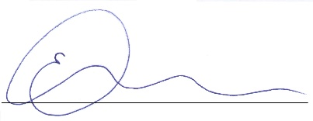
3 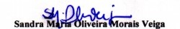
4 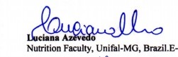
5 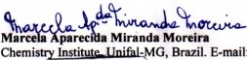
6° 